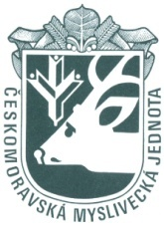

USNESENÍ Z OMR 6. 1. 2020

ÚKOLY S TRVALOU PLATNOSTÍ

- Ukládá panu Mráčkovi, prostřednictvím pana Holíka koordinaci kroužků mladých myslivců ve spolupráci s KPK
Odpovídá: předseda KPK pan Mráček
Termín: trvale
ÚKOLY K PLNĚNÍ

- Na myslivecký ples OMS Prostějov v Čelčicích, který se bude konat 31.1.2020 je zajištěna mimo jiné bohatá tombola, kuchyně, trubači a pod.
Odpovídá: Jaroslav Mráček

- OMR bere na vědomí předložený seznam návrhu na vyznamenání.
Odpovídá: jednatel Jiří Procházka

S usnesením souhlasí všichni přítomní členové OMR.

Dne: 6. 1. 2020
Zapsala: Mgr. Eva Fajtová

